
Facultad de Ciencias y Tecnología
Carrera de Análisis de Sistemas Informáticos
Ingeniería del Software 1
Trabajo Práctico Final

Autor/es
Estudiante 1 C09999
Estudiante 2 C09999
Estudiante 1 C09999

Profesor
Dr. Emilio Gutiérrez

Asunción - Paraguay
junio 2026

Contenido
Modelo de Análisis 3
Requerimientos 3
Requerimientos Funcionales 3
Requerimientos No Funcionales 4
Identificación de Actores 4
Diagrama de Casos de Uso 6
Sistema … 6
Caso de Uso <nombre> 7
Especificación Caso de Uso 7
Diagrama de Clases del Caso de Uso 8
Diagrama de Interacción del Caso de Uso 8
Caso de Uso <nombre> 9
Especificación Caso de Uso 9
Diagrama de Clases del Caso de Uso 10
Diagrama de Interacción del Caso de Uso 11
Caso de Uso <nombre> 12
Especificación Caso de Uso 12
Diagrama de Clases del Caso de Uso 12
Diagrama de Interacción del Caso de Uso 12
Matriz de Requerimientos vs Casos de Uso 13
Modelo de Diseño 15
Diagrama de Clases Persistentes 15
Diagrama de Entidad Relación 15
Referencias 16

Modelo de Análisis
Lorem Ipsum Lorem Ipsum Lorem Ipsum Lorem Ipsum Lorem Ipsum Lorem Ipsum Lorem Ipsum Lorem Ipsum Lorem Ipsum Lorem Ipsum Lorem Ipsum Lorem Ipsum Lorem Ipsum Lorem Ipsum Lorem Ipsum Lorem Ipsum Lorem Ipsum Lorem Ipsum Lorem Ipsum Lorem Ipsum.

Requerimientos

Requerimientos Funcionales

Requerimientos No Funcionales

Identificación de Actores
Actor | Descripción
Lorem Ipsum | Lorem Ipsum Lorem Ipsum Lorem Ipsum Lorem Ipsum Lorem Ipsum Lorem Ipsum Lorem Ipsum.
Lorem Ipsum | Lorem Ipsum Lorem Ipsum Lorem Ipsum Lorem Ipsum Lorem Ipsum Lorem Ipsum Lorem Ipsum Lorem Ipsum Lorem Ipsum Lorem Ipsum Lorem Ipsum .
Lorem Ipsum | Lorem Ipsum Lorem Ipsum Lorem Ipsum Lorem Ipsum Lorem Ipsum Lorem Ipsum Lorem Ipsum Lorem Ipsum  Lorem Ipsum Lorem Ipsum. Lorem Ipsum Lorem Ipsum Lorem Ipsum Lorem IpsumLorem Ipsum Lorem Ipsum Lorem Ipsum Lorem IpsumLorem Ipsum Lorem Ipsum Lorem Ipsum Lorem Ipsum
… | …

Diagrama de Casos de Uso

Sistema …
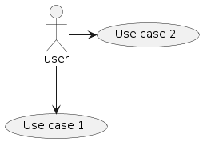

Caso de Uso <nombre>

Especificación Caso de Uso
Nombre Caso de Uso |  | Versión
Creado por |  | Fecha
Modificado por |  | Fecha
Descripción
Requerimiento(s) a que Responde
Actores
Pre Condiciones
Pos Condiciones
Flujo Normal
Actor | Acción | Respuesta del Sistema
Flujo Normal
Actor | Acción | Respuesta del Sistema
Excepciones

Diagrama de Clases del Caso de Uso
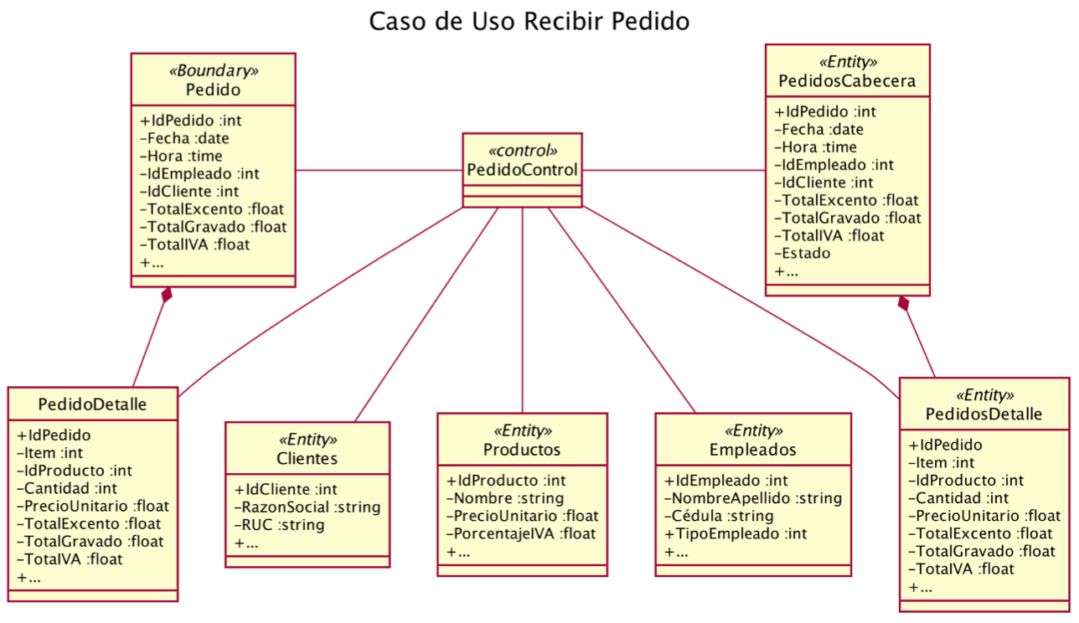

Diagrama de Interacción del Caso de Uso
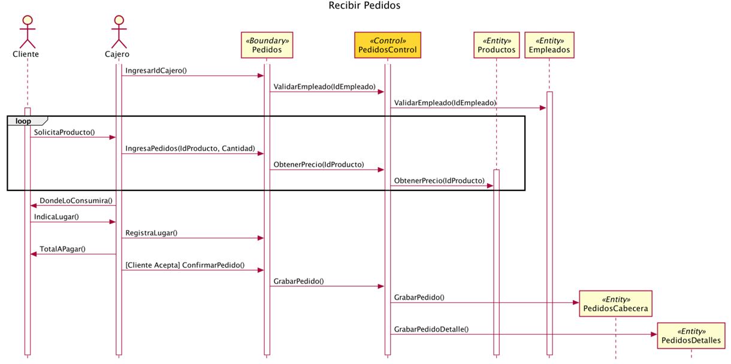

Caso de Uso <nombre>

Especificación Caso de Uso
Nombre Caso de Uso |  | Versión
Creado por |  | Fecha
Modificado por |  | Fecha
Descripción
Requerimiento(s) a que Responde
Actores
Pre Condiciones
Pos Condiciones
Flujo Normal
Actor | Acción | Respuesta del Sistema
Flujo Normal
Actor | Acción | Respuesta del Sistema
Excepciones

Diagrama de Clases del Caso de Uso


Diagrama de Interacción del Caso de Uso


Caso de Uso <nombre>

Especificación Caso de Uso

Diagrama de Clases del Caso de Uso

Diagrama de Interacción del Caso de Uso

Matriz de Requerimientos vs Casos de Uso
Requerimiento | Caso de Uso 1 | Caso de Uso 2 | …
RF01
RF02
RNF01

Referencias
Apellido, N. (2008). Título de la fuente en minúsculas (salvo los nombres propios). La primera palabra después de dos puntos también se escribe en minúsculas. Nombre de la revista o publicación en cursiva, n.º de volumen (n.º de edición), números de página.
Apellido, N. (2010). Revista electrónica especificada mediante el identificador de objeto digital (DOI). Nombre completo de la revista electrónica, n.º de volumen (n.º de edición), 159-192. https://doi.org/10.1000/182
Apellido, N. (2009). Título de la página web. Nombre del sitio. Obtenido el 3 de julio del 2019 de http://www.example.com

